Bài tập xây dựng phần mềm hướng đối tượng.
GV: Nguyễn Tiến Huy – Tháng 4/2003
Nhóm các đề tài quản lý Trang
- Phần mềm quản lý học sinh cấp 3. 2
- Phần mềm quản lý thư viện. 4
- Phần mềm quản lý nhà sách. 5
- Phần mềm quản lý khách sạn. 7
- Phần mềm quản lý phòng mạch tư. 9
- Phần mềm quản lý sổ tiết kiệm. 11
- Phần mềm quản lý giải vô địch bóng đá. 13
- Phần mềm quản lý bán vé chuyến bay. 15
- Phần mềm quản lý các đại lý. 17
- Phần mềm cây gia phả. 19
Nhóm các đề tài hỗ trợ giảng dạy
- Phần mềm hỗ trợ giải bài tập đa thức. 21
- Phần mềm hỗ trợ giải bài tập ma trận. 23
- Phần mềm hỗ trợ giải bài tập phương trình. 25
- Phần mềm hỗ trợ giải bài tập bất phương trình. 26
- Phần mềm hỗ trợ giải bài tập tích phân. 28
- Phần mềm hỗ trợ giải bài tập đạo hàm. 29
- Phần mềm hỗ trợ giải bài tập hàm lượng giác. 31
- Phần mềm hỗ trợ giải bài tập hình học giải tích. 32
- Phần mềm hỗ trợ giải bài tập bất đẳng thức. 34
- Phần mềm hỗ trợ giải bài tập khảo sát hàm số. 35
Nhóm các đề tài khác
- Phần mềm thí nghiệm quang học 37
- Phần mềm thí nghiệm mạch điện 38
- Phần mềm thí nghiệm hóa vô cơ. 39
- Phần mềm trò chơi cờ gánh 40
- Phần mềm trò chơi cờ tướng. 42
- Phần mềm trò chơi cờ cá ngựa 43
- Phần mềm trò chơi tetris. 45
- Phần mềm trò chơi cờ tỷ phú 46
- Phần mềm trò chơi “Chiếc nón kỳ diệu” 47
- Phần mềm xếp thời khóa biểu.
1. Phần mềm quản lý học sinh cấp 3
STT | Yêu cầu | Người dùng | Phần mềm | Ghi chú
1 | Tiếp nhận học sinh | Cung cấp thông tin theo BM1 | Kiểm tra QĐ1 và ghi nhận | Xóa,Cập nhật
2 | Lập danh sách lớp | Cung cấp thông tin theo BM2 | Kiểm tra QĐ2 và ghi nhận | Xóa, Cập nhật
3 | Tra cứu học sinh | Cung cấp mã số hay họ tên học sinh | Tìm và xuất theo BM3
4 | Nhận bảng điểm môn | Cung cấp thông tin theo BM4 | Kiểm tra QĐ4 và ghi nhận | Xóa, Cập nhật
5 | Lập báo cáo tổng kết | Cho biết học kỳ cần lập báo cáo | Xuất báo cáo theo BM5 với QĐ5
6 | Thay đổi quy định | Thay đổi các quy định theo QĐ6 | Cập nhật quy định
BM1: HỒ SƠ HỌC SINH
Họ và tên: Giới tính:
Ngày sinh Địa chỉ Email:
QĐ1: Tuổi học sinh từ 15 đến 20.

BM2: DANH SÁCH LỚP
Lớp: Sĩ số:
Stt | Họ và tên | Giới tính | Ngày sinh | Địa chỉ
QĐ2: Có 3 khối lớp (10, 11, 12). Khối 10 có 4 lớp (10A1, 10A2, 10A3, 10A4). Khối 11 có 3 lớp (11A1, 11A2, 11A3). Khối 12 có 2 lớp (12A1, 12A2). Mỗi lớp không quá 40 học sinh.

BM3: DANH SÁCH HỌC SINH
Stt | Họ và tên | Lớp | TBHK1 | TBHK2

BM4: BẢNG ĐIỂM MÔN HỌC
Lớp: Môn học: Học kỳ:
Stt | Họ và tên | Điểm 15 phút | Điểm 1 tiết | Điểm cuối HK
QĐ4: Có 2 học kỳ (HK1, HK2). Có 9 môn học (Toán, Lý, Hóa, Sinh, Sử, Địa, Văn, Đạo đức, Thể dục).
BM5.1: BÁC CÁO TỔNG KẾT MÔN
Môn học: Học kỳ:
Stt | Lớp | Sĩ số | Số lượng đạt | Tỷ lệ
QĐ5.1: Học sinh đạt môn nếu có điểm trung bình >=5
BM5.2: BÁC CÁO TỔNG KẾT HỌC KỲ
Học kỳ:
Stt | Lớp | Sĩ số | Số lượng đạt | Tỷ lệ
QĐ5.2: Học sinh đạt môn nếu đạt tất cả các môn.
QĐ6: Người dùng có thể thay đổi các quy định như sau:
- QĐ1: Thay đổi tuổi tối thiểu, tối đa.
- QĐ2: Thay đổi sĩ số tối đa của các lớp. Thay đổi số lượng và tên các lớp trong trường.
- QĐ4: Thay đổi số lượng và tên các môn học.
- QĐ5: Thay đổi điểm chuẩn đánh giá đạt môn.
2. Phần mềm quản lý thư viện
STT | Yêu cầu | Người dùng | Phần mềm | Ghi chú
1 | Lập thẻ độc giả | Cung cấp thông tin theo BM1 | Kiểm tra QĐ1 và ghi nhận | Xóa,Cập nhật
2 | Nhận sách mới | Cung cấp thông tin theo BM2 | Kiểm tra QĐ2 và ghi nhận | Xóa, Cập nhật
3 | Tra cứu học sinh | Cung cấp tên sách hay thể loại sách | Tìm và xuất theo BM3
4 | Lập phiếu mượn | Cung cấp thông tin theo BM4 | Kiểm tra QĐ4 và ghi nhận | Xóa, Cập nhật
5 | Nhận trả sách | Cung cấp mã số sách trả | Ghi nhận sách đã trả
6 | Thay đổi quy định | Thay đổi các quy định theo QĐ6 | Cập nhật quy định
BM1: THẺ ĐỘC GIẢ
Họ và tên: Loại Độc Giả: Ngày sinh:
Địa chỉ Email: Ngày lập thẻ:
QĐ1: Có 2 loại độc giả (X, Y). Tuồi độc giả từ 18 đến 35. Thẻ có giá trị 6 tháng

BM2: THÔNG TIN SÁCH
Tên sách: Thể loại: Tác giả:
Năm xuất bản: Nhà xuất bản: Ngày nhập:
QĐ2: Có 3 thể loại (A, B, C). Chỉ nhận các sách trong vòng 8 năm.

BM3: DANH SÁCH SÁCH
Stt | Tên sách | Thể loại | Tác giả | Tình trạng

BM4: PHIẾU MƯỢN SÁCH
Tên độc giả: Ngày mượn:
Stt | Sách | Thể loại | Tác giả
QĐ4: Chỉ cho mượn với thẻ còn hạn và sách không có người đang mượn. Mỗi độc giả mượn tối đa 5 quyển sách trong 4 ngày.
QĐ6: Người dùng có thể thay đổi các quy định như sau:
- QĐ1: Thay đổi tuổi tối thiểu, tối đa, thời hạn có giá trị của thẻ
- QĐ2: Thay đổi số lượng và tên các thể loại. Thay đổi khoảng cách năm xuất bản
- QĐ4: Thay đổi số lượng sách mượn tối đa, số ngày mượn tối đa.

3. Phần mềm quản lý nhà sách
STT | Yêu cầu | Người dùng | Phần mềm | Ghi chú
1 | Lập phiếu nhập sách | Cung cấp thông tin theo BM1 | Kiểm tra QĐ1 và ghi nhận | Xóa,Cập nhật
2 | Lập Hóa đơn bán sách | Cung cấp thông tin theo BM2 | Kiểm tra QĐ2 và ghi nhận | Xóa, Cập nhật
3 | Tra cứu sách | Cung cấp tên sách hay thể loại sách | Tìm và xuất theo BM3
4 | Lập thu tiền | Cung cấp thông tin theo BM4 | Kiểm tra QĐ4 và ghi nhận | Xóa, Cập nhật
5 | Lập báo cáo tháng | Cung cấp tháng cần lập báo cáo. | Xuất báo cáo theo BM5
6 | Thay đổi quy định | Thay đổi các quy định theo QĐ6 | Cập nhật quy định
BM1: PHIẾU NHẬP SÁCH
Stt | Tên sách | Thể loại | Tác giả | Số lượng
QĐ1: Số lượng sách nhập ít nhất là 150. Chỉ nhập các đầu sách có lượng tồn ít hơn 300
BM2: HÓA ĐƠN BÁN SÁCH
Họ tên khách hàng: Ngày lập hóa đơn
Stt | Tên sách | Thể loại | Số lượng | Đơn giá
QĐ2: Chì bán cho các khách hàng nợ không quá 20.000 và đầu sách có số lượng tồn sau khi bán ít nhất là 20.
BM3: DANH SÁCH SÁCH
Stt | Tên sách | Thể loại | Tác giả | Lượng tồn

BM4: PHIẾU THU TIỀN
Họ tên khách hàng: Địa chỉ:
Điện thoại Email:
Ngày thu tiền: Số tiền thu:
QĐ4: Số tiền thu không vượt quá số tiền khách đang nợ
QĐ1: Có 2 loại độc giả (X, Y). Tuồi độc giả từ 18 đến 35. Thẻ có giá trị 6 tháng

BM5.1: BÁO CÁO TỒN SÁCH
Stt | Tên sách | Tồn đầu | Phát sinh | Tồn cuối

BM5.2: BÁO CÁO CÔNG NỢ
Stt | Khách hàng | Nợ đầu | Phát sinh | Nợ cuối

QĐ6: Người dùng có thể thay đổi các quy định như sau:
- QĐ1: Thay đổi lượng nhập tối thiểu, lượng tồn tối thiểu trườc khi nhập
- QĐ2: Thay đổi tiền nợ tối đa, lượng tồn tối thiểu sau khi bán
- QĐ4: Sử dụng hay không sử dụng quy định này.

4. Phần mềm quản lý khách sạn
STT | Yêu cầu | Người dùng | Phần mềm | Ghi chú
1 | Lập danh mục phòng | Cung cấp thông tin theo BM1 | Kiểm tra QĐ1 và ghi nhận | Xóa,Cập nhật
2 | Lập phiếu thuê phòng | Cung cấp thông tin theo BM2 | Kiểm tra QĐ2 và ghi nhận | Xóa, Cập nhật
3 | Tra cứu phòng | Cung cấp thời gian và loại phòng | Tìm và xuất theo BM3
4 | Lập hóa đơn thanh toán | Cho biết phòng và ngày trả | Ghi nhận, xuất BM4 theo QĐ4
5 | Lập báo cáo tháng | Cung cấp tháng cần lập báo cáo. | Xuất báo cáo theo BM5
6 | Thay đổi quy định | Thay đổi các quy định theo QĐ6 | Cập nhật quy định
BM1: DANH MỤC PHÒNG
Stt | Phòng | Loại phòng | Đơn giá | Ghi chú
QĐ1: Có 3 loại phòng (A, B, C) với đơn giá tương ứng (150.000, 170.000, 200.000).

BM2: PHIẾU THUÊ PHÒNG
Phòng: Ngày bắt đầu thuê:
Stt | Khách hàng | Loại khách | CMND | Địa chỉ
QĐ2: Có 2 loại khách (Nội địa, Nươc ngoài). Mỗi phòng có tối đa 3 khách.
BM3: DANH SÁCH PHÒNG
Stt | Phòng | Loại | Đơn giá | Tình trạng

BM4: HÓA ĐƠN THANH TOÁN
Khách hàng/Cơ quan: Địa chỉ Trị giá:
Stt | Phòng | Số ngày | Đơn giá | Tiền
QĐ4: Đơn giá phòng cho 2 khách. Khách thứ 3 phụ thu 25%. Khách nước ngoài (chỉ cần có 1 khách trong phòng) được nhân với hệ số 1,5.
BM5.1: BÁO CÁO DOANH THU THEO LOẠI PHÒNG
Tháng:
Stt | Loại phòng | Doanh thu | Tỷ lệ

BM5.1: BÁO CÁO MẬT ĐỘ SỬ DỤNG PHÒNG
Tháng:
Stt | Phòng | Số ngày thuê | Tỷ lệ

QĐ6: Người dùng có thể thay đổi các quy định như sau:
- QĐ1: Thay đổi số lượng và đơn giá các loại phòng
- QĐ2: Thay đổi số lượng và hệ số các loại khách, số lượng khách tối đa trong phòng.
- QĐ4: Thay đổi tỷ lệ phụ thu.
5. Phần mềm quản lý phòng mạch tư
STT | Yêu cầu | Người dùng | Phần mềm | Ghi chú
1 | Lập danh sách khám | Cung cấp thông tin theo BM1 | Kiểm tra QĐ1 và ghi nhận | Xóa,Cập nhật
2 | Lập phiếu khám | Cung cấp thông tin theo BM2 | Kiểm tra QĐ2 và ghi nhận | Xóa, Cập nhật
3 | Tra cứu bệnh nhân | Cung cấp thời gian khám | Tìm và xuất theo BM3
4 | Lập hóa đơn thanh toán | Cho biết có dùng thuốc hay không | Tính toán, xuất BM4 theo QĐ4
5 | Lập báo cáo tháng | Cung cấp tháng cần lập báo cáo. | Xuất báo cáo theo BM5
6 | Thay đổi quy định | Thay đổi các quy định theo QĐ6 | Cập nhật quy định
BM1: DANH SÁCH KHÁM BỆNH
Ngày khám
Stt | Họ tên bệnh nhân | Giới tính | Năm sinh | Địa chỉ
QĐ1: Mỗi ngày chỉ khám tối đa 40 bệnh nhân

BM2: PHIẾU KHÁM BỆNH
Họ tên: Ngày khám:
Triệu chứng Dự đoán loại bệnh
Stt | Thuốc | Đơn vị | Số lượng | Cách dùng
QĐ2: Có 5 loại bệnh. Có 30 loại thuốc, 2 loại đơn vị (viên, chai), có 4 cách dùng (1, 2, 3, 4)
BM3: DANH SÁCH BỆNH NHÂN
Stt | Họ tên | Ngày khám | Loại bệnh | Triệu chứng

BM4: HÓA ĐƠN THANH TOÁN
Họ tên: Ngày khám:
Tiền khám:
Tiền thuốc:
QĐ4: Tiền khám 30.000. Tiến thuốc chỉ có khi bệnh nhân có dùng thuốc. Mỗi loại thuốc có đơn giá riêng.
BM5.1: BÁO CÁO DOANH THU THEO NGÀY
Tháng:
Stt | Ngày | Số bệnh nhân | Doanh thu | Tỷ lệ

BM5.2: BÁO CÁO SỬ DỤNG THUỐC
Tháng:
Stt | Thuốc | Đơn vị tính | Số lượng | Số lần dùng

QĐ6: Người dùng có thể thay đổi các quy định như sau:
- QĐ1: Thay đổi số lượng bệnh nhân tối đa trong ngày.
- QĐ2: Thay đổi số lượng loại bệnh, thuốc, đơn vị tính, cách dùng
- QĐ4: Thay đổi tiền khám, đơn giá thuốc.

6. Phần mềm quản lý sổ tiết kiệm
STT | Yêu cầu | Người dùng | Phần mềm | Ghi chú
1 | Mở sổ tiết kiệm | Cung cấp thông tin theo BM1 | Kiểm tra QĐ1 và ghi nhận | Xóa,Cập nhật
2 | Lập phiếu gởi tiến | Cung cấp thông tin theo BM2 | Kiểm tra QĐ2 và ghi nhận | Xóa, Cập nhật
3 | Lập phiếu rút tiền | Cung cấp thông tin theo BM3 | Kiểm tra QĐ3 và ghi nhận | Xóa, Cập nhật
4 | Tra cứu sổ | Cung cấp mã số hay họ tên khách | Tìm và xuất theo BM4
5 | Lập báo cáo tháng | Cung cấp tháng cần lập báo cáo. | Xuất báo cáo theo BM5
6 | Thay đổi quy định | Thay đổi các quy định theo QĐ6 | Cập nhật quy định
BM1: SỔ TIẾT KIỆM
Mã số: Loại tiết kiệm:
Khách hàng: CMND:
Địa chỉ:
Ngày mở sổ: Số tiền gửi:
QĐ1: Có 3 loại tiết kiệm (không kỳ hạn, 3 tháng, 6 tháng). Số tiền gửi tối thiểu là 100.000

BM2: PHIẾU GỬI TIỀN
Mã sổ: Khách hàng:
Ngày gửi: Số tiền gửi:
QĐ2: Chỉ nhận tiền với loại gửi không kỳ hạn. Số tiền gửi thêm tối thiểu là 100.000
BM3: PHIẾU RÚT TIỀN
Mã sổ: Khách hàng:
Ngày rút: Số tiền rút:
QĐ3: Chì được rút sau khi mở sổ ít nhất là 15 ngày. Loại tiết kiệm có kỳ hạn chỉ được rút khi quá kỳ hạn và phải rút hết toàn bộ.
Tiền lãi = số lần đáo hạn*lãi suất*kỳ hạn (0,5% với kỳ hạn 3 tháng, 0,55% với kỳ hạn 6 tháng). Loại tiết kiệm không kỳ hạn có thể rút với số tiền <= số dư hiện có. Tiền lãi chỉ tính khi gửi ít nhất 1 tháng với lãi suất 0,15%. Sổ sau khi rút hết tiền sẽ tự động đóng.
BM4: DANH SÁCH SỔ TIẾT KIỆM
Stt | Mã sổ | Loại tiết kiệm | Khách hàng | Số dư

BM5.1: BÁO CÁO DOANH SỐ HOẠT ĐỘNG NGÀY
Ngày:
Stt | Loại tiết kiệm | Tổng thu | Tổng chi | Chênh lệch

BM5.2: BÁO CÁO MỞ/ĐÓNG SỔ THÁNG
Loại tiết kiệm: Tháng
Stt | Ngày | Số mở | Số đóng | Chênh lệch

QĐ6: Người dùng có thể thay đổi các quy định như sau:
- QĐ1: Thay đổi số lượng các loại kỳ hạn. Số tiền gửi tối thiểu.
- QĐ3: Thay đổi thời gian gửi tối thiểu. Lãi suất các kỳ hạn (không ảnh hưởng các sổ chưa đáo hạn).
7. Phần mềm quản lý giải vô địch bóng đá quốc gia
STT | Yêu cầu | Người dùng | Phần mềm | Ghi chú
1 | Tiếp nhận hồ sớ đăng ký | Cung cấp thông tin theo BM1 | Kiểm tra QĐ1 và ghi nhận | Xóa,Cập nhật
2 | Lập lịch thi đấu | Cung cấp thông tin theo BM2 | Kiểm tra QĐ2 và ghi nhận | Xóa, Cập nhật
3 | Ghi nhận kết quả trận đấu | Cung cấp thông tin theo BM3 | Kiểm tra QĐ3 và ghi nhận | Xóa, Cập nhật
4 | Tra cứu cầu thủ | Cung cấp mã số hay họ tên cầu thủ | Tìm và xuất theo BM4
5 | Lập báo cáo giải | Cung cấp ngày cần lập báo cáo. | Xuất BM5 theo QĐ5
6 | Thay đổi quy định | Thay đổi các quy định theo QĐ6 | Cập nhật quy định
BM1: HỒ SƠ ĐỘI BÓNG
Tên đội: Sân nhà:
Stt | Cầu thủ | Ngày sính | Loại cầu thủ | Ghi chú
QĐ1: Tuổi cầu thủ từ 16 đến 40. Có 2 loại cầu thủ (trong nước và nước ngoài). Số cầu thủ từ 15 đến 22. Tối đa 3 cầu thủ nước ngoài.

BM2: LỊCH THI ĐẤU
Vòng:
Stt | Đội 1 | Đội 2 | Ngày – giờ | Sân
QĐ2: Trong một vòng mỗi đội tham gia đúng 1 trận. Đội 1 là đội đá trên sân nhà. Trong cả giải, mỗi đội thi đấu 2 lần với đội khác (một lần trên sân nhà, một lần trên sân khách).
BM3: KẾT QUẢ THI ĐẤU
Đội 1: Đội 2 Tỷ số:
Sân: Ngày: Giờ:
Stt | Cầu thủ | Đội | Loại bàn thắng | Thời điểm
QĐ3: Có 2 loại bàn thắng (A, B, C). Thời điểm ghi bàn từ 0 đến 96.
BM4: DANH SÁCH CẦU THỦ
Stt | Cầu thủ | Đội | Loại cầu thủ | Tổng số bàn thắng

BM5.1: BẢNG XẾP HẠNG
Ngày:
Stt | Đội | Thắng | Hòa | Thua | Hiệu số | Hạng
QĐ5: Thắng - 3; Hòa – 1; Thua – 0; xếp hạng theo điểm, hiệu số, tổng số bàn thắng, đối kháng
BM5.2: DANH SÁCH CẦU THỦ GHI BÀN
Ngày:
Stt | Cầu thủ | Đội | Loại cầu thủ | Số bàn thắng

QĐ6: Người dùng có thể thay đổi các quy định như sau:
- QĐ1: Thay đổi tuổi tối thiểu, tối đa của cầu thủ. Số lượng cầu thủ tối thiểu, tối đa của mỗi đội. Số cầu thủ nước ngoài tối đa.
- QĐ3: Thay đổi số lượng các loại bàn thắng. Thời điểm ghi bàn tối đa.
- QĐ5: Thay đổi điểm số khi thắng, hòa thua nhưng phải bảo đảm điểm thắng > điểm hòa > điểm thua. Thay đổi thứ tự ưu tiên khi xếp hạng.
8. Phần mềm bán vé máy bay
STT | Yêu cầu | Người dùng | Phần mềm | Ghi chú
1 | Nhận lịch chuyến bay | Cung cấp thông tin theo BM1 | Kiểm tra QĐ1 và ghi nhận | Xóa,Cập nhật
2 | Bán vé | Cung cấp thông tin theo BM2 | Kiểm tra QĐ2 và ghi nhận | Xóa, Cập nhật
3 | Ghi nhận đặt vé | Cung cấp thông tin theo BM3 | Kiểm tra QĐ3 và ghi nhận | Xóa, Cập nhật
4 | Tra cứu chuyến bay | Cung cấp sân bay đến hay thời gian | Tìm và xuất theo BM4
5 | Lập báo cáo tháng | Cung cấp tháng cần lập báo cáo. | Xuất báo cáo theo BM5
6 | Thay đổi quy định | Thay đổi các quy định theo QĐ6 | Cập nhật quy định
BM1: LỊCH CHUYẾN BAY
Mã chuyến bay: Sân bay đi: Sân bay đến:
Ngày giờ Thời gian bay:
Số lượng ghế hạng 1: Số lượng ghế hạng 2:
Stt | Sân bay trung gian | Thời gian dừng | Ghi chú
QĐ1: Có 10 sân bay. Thời gian bay tối thiểu là 30 phút. Có tối đa 2 sân bay trung gian vói thời gian dừng từ 10 đến 20 phút.
BM2: VÉ CHUYẾN BAY
Chuyến bay: Hành khách: CMND:
Điện thoại: Hạng vé: Giá tiền:
QĐ2: Chỉ bán vé khi còn chỗ. Có 2 hạng vé (1, 2) với đơn giá trong bảng tra sân bay đi, sân bay đến.
BM3: PHIẾU ĐẶT CHỖ
Chuyến bay: Hành khách: CMND:
Điện thoại: Hạng vé: Giá tiền:
QĐ3: Chỉ cho đặt vé chậm nhất 1 ngày trước khi khởi hành. Vào ngày khởi hành, tất cả các phiếu đặt sẽ bị hủy.
BM4: DANH SÁCH CHUYẾN BAY
Stt | Sân bay đi | Sân bay đến | Khởi hành | Thời gian | Số ghế trống | Số ghế đặt

BM5.1: BÁO CÁO DOANH THU BÁN VÉ CÁC CHUYẾN BAY
Stt | Chuyến bay | Số vé | Tỷ lệ | Doanh thu

BM5.2: BÁO CÁO DOANH THU NĂM
Năm:
Stt | Tháng | Số chuyến bay | Doanh thu | Tỷ lệ

QĐ6: Người dùng có thể thay đổi các quy định như sau:
- QĐ1: Thay đổi số lượng sân bay, thời gian bay tối thiểu, số sân bay trung gian tối đa, thời gian dừng tối thiểu, tối đa tại các sân bay trung gian.
- QĐ2: Thay đổi số lượng các hạng vé, bảng đơn giá vé..
- QĐ3: Thay đổi thời gian chậm nhất khi đặt vé, khi hủy đặt vé.

9. Phần mềm quản lý các đại lý
STT | Yêu cầu | Người dùng | Phần mềm | Ghi chú
1 | Tiếp nhận đại lý | Cung cấp thông tin theo BM1 | Kiểm tra QĐ1 và ghi nhận | Xóa,Cập nhật
2 | Lập phiếu xuất hàng | Cung cấp thông tin theo BM2 | Kiểm tra QĐ2 và ghi nhận | Xóa, Cập nhật
3 | Tra cứu đại lý | Cung cấp tên hay quận | Tìm và xuất theo BM3
4 | Lập phiếu thu tiền | Cung cấp thông tin theo BM4 | Kiểm tra QĐ4 và ghi nhận | Xóa, Cập nhật
5 | Lập báo cáo tháng | Cung cấp tháng cần lập báo cáo. | Xuất báo cáo theo BM5
6 | Thay đổi quy định | Thay đổi các quy định theo QĐ6 | Cập nhật quy định

BM1: HỒ SƠ ĐẠI LÝ
Tên: Loại đại lý:
Điện thoại: Địa chỉ: Quận:
Ngày tiếp nhận: Email:
QĐ1: Có 2 loại đại lý (1,2). Có 20 quận. Trong mỗi quận có tối đa 4 đại lý
BM2: PHIẾU XUẤT HÀNG
Đại lý: Ngày lập phiếu:
Stt | Mặt hàng | Đơn vị tính | Số lượng | Đơn giá
QĐ2: Có 5 mặt hàng, 3 đơn vị tính. Đại lý loại 1 có tiền nợ tối đa 2.000.000, loại 2 tối đa 5.000.000
BM3: DANH SÁCH CÁC ĐẠI LÝ
Stt | Đại lý | Loại | Quận | Tiền nợ

BM4: PHIẾU THU TIỀN
Đại lý: Địa chỉ:
Điện thoại: Email:
Ngày thu tiền: Số tiền thu:
QĐ4: Số tiền thu không vượt quá số tiền đại lý đang nợ
BM5.1: BÁO CÁO DOANH SỐ
Tháng:
Stt | Đại lý | Số phiếu xuất | Tổng trị giá | Tỷ lệ

BM5.2: BÁO CÁO CÔNG NỢ ĐẠI LÝ
Tháng:
Stt | Đại lý | Nợ đầu | Phát sinh | Nợ cuối

QĐ6: Người dùng có thể thay đổi các quy định như sau:
- QĐ1: Thay đổi số lượng các loại đại lý, Số các đại lý tối đa trong 1 quận.
- QĐ2: Thay đổi số lượng Mặt hàng cùng với đơn vị tính và đơn giá bán, tiền nợ tối đa của từng loại đại lý
10. Phần mềm cây gia phả
STT | Yêu cầu | Người dùng | Phần mềm | Ghi chú
1 | Tiếp nhận thành viên | Cung cấp thông tin theo BM1 | Kiểm tra QĐ1 và ghi nhận | Xóa,Cập nhật
2 | Ghi nhận thành tích | Cung cấp thông tin theo BM2 | Kiểm tra QĐ2 và ghi nhận | Xóa, Cập nhật
3 | Tra cứu thành viên | Cung cấp họ tên | Tìm và xuất theo BM3
4 | Ghi nhận kết thúc | Cung cấp thông tin theo BM4 | Kiểm tra QĐ4 và ghi nhận | Xóa, Cập nhật
5 | Lập báo cáo theo năm | Cung cấp năm | Xuất báo cáo theo BM5
6 | Thay đổi quy định | Thay đổi các quy định theo QĐ6 | Cập nhật quy định
BM1: HỒ SƠ THÀNH VIÊN
Thành viên cũ: Loại quan hệ: Ngày phát sinh:
Họ và tên: Giới tính: Ngày giờ sinh:
Quê quán: Nghề nghiệp: Địa chỉ:
QĐ1: Có 2 loại quan hệ (Con, Vợ/chồng) Ngày phát sinh, ngày sinh theo quy luật tự nhiên. Có 4 quê quán, 15 nghề nghiệp
BM2: GHI NHẬN THÀNH TÍCH
Họ và tên: Loại thành tích:
Ngày phát sinh:
QĐ2: Ngày phát sinh theo quy luật tự nhiên. Có 10 loại thành tích.
BM3: DANH SÁCH THÀNH VIÊN
Stt | Họ tên | Ngày sinh | Đời | Cha/mẹ

BM4: GHI NHẬN KẾT THÚC
Họ và tên: Ngày giờ mất:
Nguyên nhân: Địac điểm mai táng:
QĐ4: Ngày giờ mất theo quy luật tự nhiên. Có 12 nguyên nhân, 3 địa điểm mai táng
BM5.1: TĂNG GIẢM THÀNH VIÊN
Từ năm: Đến năm:
Stt | Năm | Số lượng sinh | Số lượng kết hôn | Số lượng mất

BM5.2: THÀNH TÍCH CÁC THÀNH VIÊN
Từ năm: Đến năm:
Stt | Loại thành tích | Số lượng

QĐ6: Người dùng có thể thay đổi các quy định như sau:
- QĐ1: Loại quan hệ, quê quán, nghề nghiệp
- QĐ2: Loại thành tích.
- QĐ4: Nguyên nhân mất. Địa điểm mai táng.

11. Phần mềm hỗ trợ giải bài tập đa thức
STT | Yêu cầu | Người dùng | Phần mềm | Ghi chú
1 | Soạn bài tập | Cung cấp loại và mức độ khó | Phát sinh theo BM1, QĐ1 | Ghi nhận lại
2 | Tra cứu bài tập | Cung cấp loại hay mức độ khó | Xuất bài tập theo BM2
3 | Giải bài tập | Cung cấp đáp số theo BM3 | Kiểm tra đáp số | Đúng cú pháp
4 | Chấm điểm |  | Xuất đánh giá theo BM4. QĐ4 | Khi đang giải
5 | Xem bài giải |  | Xuất bài giải theo BM5
6 | Thay đổi quy định | Thay đổi các quy định theo QĐ6 | Cập nhật quy định | Ghi nhận lại

BM1: ĐA THỨC
P(x)=a_{n}x^{n} + a_{n-1}x^{n-1} + … + a₁x + a₀.
QĐ1: P(x) chứa tối đa 4 số hạng. Có 6 loại bài tập: Công , trừ, nhân, chia, đặt thừa số chung, đạo hàm, tích phân. Có 3 mức độ khó (đơn giản, trung bình, khó) tương ứng với số lượng các số hạng là 1, 2 – 3, 4 trong các đa thức của bài tập.
BM2: DANH SÁCH BÀI TẬP
Stt | Đa thức 1 | Đa thức 2 | Loại bài tập | Độ khó

BM3.1: CỘNG, TRỪ, NHÂN, ĐẠO HÀM, TÍCH PHÂN
P(x)=a_{n}x^{n} + a_{n-1}x^{n-1} + … + a₁x + a₀.
BM3.1: CHIA, ĐẶT THỪA SỐ CHUNG
P(x)=a_{n}x^{n} + a_{n-1}x^{n-1} + … + a₁x + a₀.
Q(x)=b_{n}x^{n} + b_{n-1}x^{n-1} + … + b₁x + b₀.
BM4: ĐÁNH GIÁ KẾT QUẢ BÀI TẬP
Nhận xét:
Đáp án đúng:
Điểm số:
QĐ4: đúng hoàn toàn: 10, sai hoàn toàn: 0, đúng một phần: 5.
BM5.1: CỘNG, TRỪ, NHÂN, ĐẠO HÀM, TÍCH PHÂN
Bước 1: P(x)=a_{n}x^{n} + a_{n-1}x^{n-1} + … + a₁x + a₀.
Bước 2: P(x)=……
……
Kết quả: P(x)=……
BM5.2: CHIA, ĐẶT THỪA SỐ CHUNG
Bước 1: P(x)=a_{n}x^{n} + a_{n-1}x^{n-1} + … + a₁x + a₀.
Q(x)=b_{n}x^{n} + b_{n-1}x^{n-1} + … + b₁x + b₀.
Bước 2: P(x)=……
Q(x)=……
……
Kết quả: P(x)=……
Q(x)=……

QĐ6: Người dùng có thể thay đổi các quy định như sau:
- QĐ1: Thay đổi số lượng số hạng tối đa của đa thức, số lượng các mức độ khó.
- QĐ4: Thay đổi thang điểm.

12. Phần mềm hỗ trợ giải bài tập ma trận
STT | Yêu cầu | Người dùng | Phần mềm | Ghi chú
1 | Soạn bài tập | Cung cấp loại và mức độ khó | Phát sinh theo BM1, QĐ1 | Ghi nhận lại
2 | Tra cứu bài tập | Cung cấp loại hay mức độ khó | Xuất bài tập theo BM2
3 | Giải bài tập | Cung cấp đáp số theo BM3 | Kiểm tra đáp số | Đúng cú pháp
4 | Chấm điểm |  | Xuất đánh giá theo BM4. QĐ4 | Khi đang giải
5 | Xem bài giải |  | Xuất bài giải theo BM5
6 | Thay đổi quy định | Thay đổi các quy định theo QĐ6 | Cập nhật quy định | Ghi nhận lại

BM1: ĐA THỨC
2 | 3 | 5
4 | 7 | 5
QĐ1: Ma trận chứa tối đa 5 dòng, 5 cột số. Có 5 loại bài tập: Cộng, trừ, nhân, tính định thức, tìm nghiệm hệ phương trình Kramer. Có 3 mức độ khó (đơn giản, trung bình, khó) tương ứng với số lượng các dòng, cột là 2, 3 – 4, 5 trong các ma trận của bài tập.

BM2: DANH SÁCH BÀI TẬP
Stt | Ma trận 1 | Ma trận 2 | Loại bài tập | Độ khó

BM3.1: ĐỊNH THỨC
Giá trị định thức là:
BM3.2: CỘNG, TRỪ, NHÂN, TÌM NGHIỆM
2 | 3 | 5
4 | 7 | 5

BM4: ĐÁNH GIÁ KẾT QUẢ BÀI TẬP
Nhận xét:
Đáp án đúng:
Điểm số:
QĐ4: đúng hoàn toàn: 10, sai hoàn toàn: 0, đúng một phần: 5.
BM5.1: ĐỊNH THỨC
Bước 1: a[1,1]*M_{1,1} – a[2,1]*M_{2,1} + ……
Bước 2: ……
……
Kết quả: ……
BM5.2: CHIA, ĐẶT THỪA SỐ CHUNG
Bước 1: Cột / Dòng của ma trận Kết quả là:
Bước 2: ……
……
Kết quả: ……

QĐ6: Người dùng có thể thay đổi các quy định như sau:
- QĐ1: Thay đổi số lượng dòng, cột tối đa của ma trận, số lượng các mức độ khó.
- QĐ4: Thay đổi thang điểm.

13. Phần mềm hỗ trợ giải bài tập phương trình đại số
STT | Yêu cầu | Người dùng | Phần mềm | Ghi chú
1 | Soạn bài tập | Cung cấp loại và mức độ khó | Phát sinh theo BM1, QĐ1 | Ghi nhận lại
2 | Tra cứu bài tập | Cung cấp loại hay mức độ khó | Xuất bài tập theo BM2
3 | Giải bài tập | Cung cấp bước giải, đáp số theo BM3 | Kiểm tra biến đổi hợp lệ
4 | Chấm điểm |  | Xuất đánh giá theo BM4. QĐ4 | Khi đang giải
5 | Xem bài giải |  | Xuất bài giải theo BM3
6 | Thay đổi quy định | Thay đổi các quy định theo QĐ6 | Cập nhật quy định | Ghi nhận lại

BM1: PHƯƠNG TRÌNH ĐẠI SỐ
P(x) = 0
QĐ1: P(x) là biểu thức đại số không chứa ngoặc lồng nhau và chứa tối đa 4 số hạng, mỗi số hạng chứa không quá 2 ngoặc. P(x) phải có thể biến đổi về dạng phương trình bậc 1, bậc 2 hay trùng phương. Có 3 mức độ khó.

BM2: DANH SÁCH BÀI TẬP
Stt | Phương trình | Độ khó

BM3: CÁC BƯỚC GIẢI
Bước 1: P(x) = 0
Bước 2: P₁(x) = 0
Bước 3: P₂(x) = 0
……
Nghiệm số:……
BM4: ĐÁNH GIÁ KẾT QUẢ BÀI TẬP
Nhận xét:
Đáp án đúng:
Điểm số:
QĐ4: đúng hoàn toàn: 10, sai hoàn toàn: 0, đúng một phần: 5. Mỗi biến đổi sai cần nhắc nhở trừ 2 điểm
QĐ6: Người dùng có thể thay đổi các quy định như sau:
- QĐ1: Thay đổi số lượng số hạng tối đa của biểu thức, số lượng các ngoặc tối đa của số hạng, số lượng các mức độ khó.
- QĐ4: Thay đổi thang điểm.

14. Phần mềm hỗ trợ GBT bất phương trình đại số
STT | Yêu cầu | Người dùng | Phần mềm | Ghi chú
1 | Soạn bài tập | Cung cấp loại và mức độ khó | Phát sinh theo BM1, QĐ1 | Ghi nhận lại
2 | Tra cứu bài tập | Cung cấp loại hay mức độ khó | Xuất bài tập theo BM2
3 | Giải bài tập | Cung cấp bước giải, đáp số theo BM3 | Xem kết quả trung gian
4 | Chấm điểm |  | Xuất đánh giá theo BM4. QĐ4 | Khi đang giải
5 | Xem bài giải |  | Xuất bài giải theo BM3
6 | Thay đổi quy định | Thay đổi các quy định theo QĐ6 | Cập nhật quy định | Ghi nhận lại
BM1: HỆ BẤT PHƯƠNG TRÌNH ĐẠI SỐ
Giải hệ gồm n bất phương trình có dạng P(x). Phép so sánh 0.
QĐ1: Hệ có tối đa 3 bất phương trình. P(x) là đa thức có bậc tối đa là 2. Có 4 phép so sánh (>, >=, <, <=). Có 3 mức độ khó ứng với n và bậc tối đa của P(x).
BM2: DANH SÁCH BÀI TẬP
Stt | Hệ Phương trình | Độ khó

BM3: CÁC BƯỚC GIẢI
Đề bài: ……
Bước 1: Nghiệm của bất phương trình 1.
Bước 2: Nghiệm của bất phương trình 2.
Bước 3: Nghiệm của bất phương trình 3.
Nghiệm số của hệ:……
BM4: ĐÁNH GIÁ KẾT QUẢ BÀI TẬP
Nhận xét:
Đáp án đúng:
Điểm số:
QĐ4: đúng hoàn toàn: 10, sai hoàn toàn: 0, đúng một phần: 5. Mỗi bất phương trình có nghiệm số sai trừ 2 điểm
QĐ6: Người dùng có thể thay đổi các quy định như sau:
- QĐ1: Thay đổi số lượng bất phương trình, bậc tối đa của đa thức. số lượng các mức độ khó.
- QĐ4: Thay đổi thang điểm.

15. Phần mềm hỗ trợ GBT tích phân

STT | Yêu cầu | Người dùng | Phần mềm | Ghi chú
1 | Soạn bài tập | Cung cấp loại và mức độ khó | Phát sinh theo BM1, QĐ1 | Ghi nhận lại
2 | Tra cứu bài tập | Cung cấp loại hay mức độ khó | Xuất bài tập theo BM2
3 | Giải bài tập | Cung cấp bước giải, đáp số theo BM3 | Kiểm tra hợp lệ | Biến đổi, đổi biến
4 | Chấm điểm |  | Xuất đánh giá theo BM4. QĐ4 | Khi đang giải
5 | Xem bài giải |  | Xuất bài giải theo BM3
6 | Thay đổi quy định | Thay đổi các quy định theo QĐ6 | Cập nhật quy định | Ghi nhận lại

BM1: BIỂU THỨC TÍCH PHÂN
F(x) = P(x) / Q(x).
QĐ1: P(x) là đa thức có không quá 4 số hạng. Q(x) là đa thức có bậc tối đa là 2. Có 3 mức độ khó theo loại Q(x) (Bậc 0, bậc 1, bậc 2).

BM2: DANH SÁCH BÀI TẬP
Stt | Biểu thức tích phân | Độ khó

BM3: CÁC BƯỚC GIẢI
Đề bài: 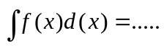
Bước 1: 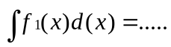
Bước 2: 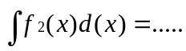
……
Bước i: Đặt u=k(x), du=k’(x)dx.
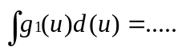
……
Kết quả: g(u) = ……; f(x)= …….
QĐ3: k(x) là đa thức
BM4: ĐÁNH GIÁ KẾT QUẢ BÀI TẬP
Nhận xét:
Đáp án đúng:
Điểm số:
QĐ4: đúng hoàn toàn: 10, sai hoàn toàn: 0, đúng một phần: 5. Mỗi biến đổi sai cần nhắc nhở trừ 2 điểm
QĐ6: Người dùng có thể thay đổi các quy định như sau:
- QĐ1: Thay đổi số lượng số hạng tối đa của biểu thức, số lượng các ngoặc tối đa của số hạng, số lượng các mức độ khó.
- QĐ4: Thay đổi thang điểm.

16. Phần mềm hỗ trợ GBT đạo hàm
STT | Yêu cầu | Người dùng | Phần mềm | Ghi chú
1 | Soạn bài tập | Cung cấp loại và mức độ khó | Phát sinh theo BM1, QĐ1 | Ghi nhận lại
2 | Tra cứu bài tập | Cung cấp loại hay mức độ khó | Xuất bài tập theo BM2
3 | Giải bài tập | Cung cấp bước giải, đáp số theo BM3 | Kiểm tra hợp lệ | Biến đổi, đổi biến
4 | Chấm điểm |  | Xuất đánh giá theo BM4. QĐ4 | Khi đang giải
5 | Xem bài giải |  | Xuất bài giải theo BM3
6 | Thay đổi quy định | Thay đổi các quy định theo QĐ6 | Cập nhật quy định | Ghi nhận lại
BM1: BIỂU THỨC TÍCH PHÂN
F(x) là tổ hợp các hàm H(x) với các phép toán
QĐ1: F(x) có tối đa 3 thành phần, không chứa các ngoặc lồng nhau. H(x) thuộc các loại sau: Lũy thừa, lượng giác, mũ & logarith. Có 5 loại phép toán: +, -, *, /, hợp. Có 3 mức độ khó tùy vào số lượng và các loại hàm cơ sở.
BM2: DANH SÁCH BÀI TẬP
Stt | Biểu thức hàm | Độ khó

BM3: CÁC BƯỚC GIẢI
Đề bài: f(x)
Bước 1: f₁(x)
Bước 2: f₂(x)
……
Bước i: Đặt u=k(x), u’=k’(x)
g₁(u)
……
Kết quả: g(u) = ……; f(x)= …….
BM4: ĐÁNH GIÁ KẾT QUẢ BÀI TẬP
Nhận xét:
Đáp án đúng:
Điểm số:
QĐ4: đúng hoàn toàn: 10, sai hoàn toàn: 0, đúng một phần: 5. Mỗi biến đổi sai cần nhắc nhở trừ 2 điểm
QĐ6: Người dùng có thể thay đổi các quy định như sau:
- QĐ1: Thay đổi số lượng hàm cơ sở tối đa của biểu thức, số lượng các mức độ khó.
- QĐ4: Thay đổi thang điểm.
17. Phần mềm hỗ trợ GBT lượng giác
STT | Yêu cầu | Người dùng | Phần mềm | Ghi chú
1 | Soạn bài tập | Cung cấp loại và mức độ khó | Phát sinh theo BM1, QĐ1 | Ghi nhận lại
2 | Tra cứu bài tập | Cung cấp loại hay mức độ khó | Xuất bài tập theo BM2
3 | Giải bài tập | Cung cấp bước giải, đáp số theo BM3 | Kiểm tra hợp lệ | Biến đổi, đổi biến
4 | Chấm điểm |  | Xuất đánh giá theo BM4. QĐ4 | Khi đang giải
5 | Xem bài giải |  | Xuất bài giải theo BM3
6 | Thay đổi quy định | Thay đổi các quy định theo QĐ6 | Cập nhật quy định | Ghi nhận lại
BM1: BIỂU THỨC LƯỢNG GIÁC
Chứng minh P(x)=Q(x).
QĐ1: P(x), Q(x) là 2 biểu thức lượng giác (chỉ với các phép toán +, -, *) chứa không quá 5 thành phần. Mỗi thành phần là tích của tối đa 2 hàm lượng giác (sin, cos, tg, cotg). Đối số của các hàm chỉ có 6 dạng (x, y, 2*x, 2*y, x+y, x-y). Có 3 mức độ khó tùy loại đối số.
BM2: DANH SÁCH BÀI TẬP
Stt | Biểu thức 1 | Biểu thức 2 | Độ khó

BM3: CÁC BƯỚC GIẢI
Đề bài: Chứng minh P(x) = Q(x)
Bước 1: P(x) = P₁(x)
Bước 2: P₁(x) = P₂(x)
……
Bước i: Q(x) = Q₁(x)
……
Kết quả: P_{n-1}(x) = Q(x) hay Q_{n-1}(x) = P_{i-1}(x)
BM4: ĐÁNH GIÁ KẾT QUẢ BÀI TẬP
Nhận xét:
Đáp án đúng:
Điểm số:
QĐ4: đúng hoàn toàn: 10, sai hoàn toàn: 0, đúng một phần: 5. Mỗi biến đổi sai cần nhắc nhở trừ 2 điểm
QĐ6: Người dùng có thể thay đổi các quy định như sau:
- QĐ1: Thay đổi số lượng số hạng tối đa của biểu thức, số lượng các mức độ khó.
- QĐ4: Thay đổi thang điểm.
18. Phần mềm hỗ trợ GBT hình học giải tích
STT | Yêu cầu | Người dùng | Phần mềm | Ghi chú
1 | Soạn bài tập | Cung cấp loại và mức độ khó | Phát sinh theo BM1, QĐ1 | Ghi nhận lại
2 | Tra cứu bài tập | Cung cấp loại hay mức độ khó | Xuất bài tập theo BM2
3 | Giải bài tập | Cung cấp bước giải, đáp số theo BM3 | Kiểm tra hợp lệ | Biến đổi, đổi biến
4 | Chấm điểm |  | Xuất đánh giá theo BM4. QĐ4 | Khi đang giải
5 | Xem bài giải |  | Xuất bài giải theo BM3
6 | Thay đổi quy định | Thay đổi các quy định theo QĐ6 | Cập nhật quy định | Ghi nhận lại
BM1: ĐỀ BÀI
Cho hệ thống X các đối tượng hình học cơ sở. Cho biết quan hệ hay thực hiện phép tính trên 2 đối tượng của X
QĐ1: X chứa tối đa 3 đối tượng. Có 3 loại đối tượng cơ sở (điểm, đoạn thẳng - đường thẳng, tam giác). Có 2 loại quan hệ cơ sở (thuộc về, trùnh nhau). Có 2 loại phép tính (Tính toán giá trị, tạo một đối tượng mới). Có 3 loại độ khó theo số lượng, loại đối tượng cơ sở
BM2: DANH SÁCH BÀI TẬP
Stt | Đồi tượng 1 | Đồi tượng 2 | Đồi tượng 3 | Độ khó

BM3: GIẢI
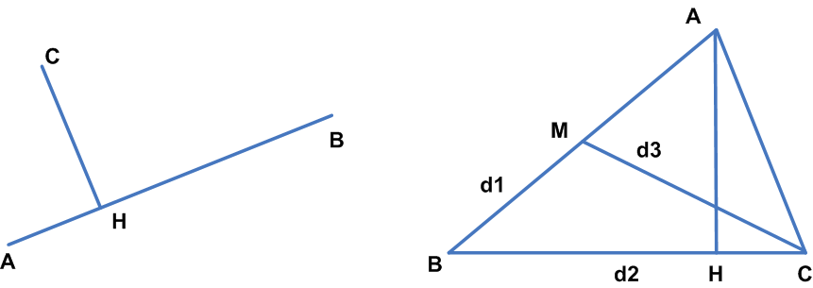
BM4: ĐÁNH GIÁ KẾT QUẢ BÀI TẬP
Nhận xét:
Đáp án đúng:
Điểm số:
QĐ4: đúng hoàn toàn: 10, sai hoàn toàn: 0, đúng một phần: 5.
QĐ6: Người dùng có thể thay đổi các quy định như sau:
- QĐ1: Thay đổi số lượng, loại đối tượng cơ sở, số lượng các mức độ khó.
- QĐ4: Thay đổi thang điểm.

19. Phần mềm hỗ trợ GBT bất đẳng thức
STT | Yêu cầu | Người dùng | Phần mềm | Ghi chú
1 | Soạn bài tập | Cung cấp loại và mức độ khó | Phát sinh theo BM1, QĐ1 | Ghi nhận lại
2 | Tra cứu bài tập | Cung cấp loại hay mức độ khó | Xuất bài tập theo BM2
3 | Giải bài tập | Cung cấp bước giải, đáp số theo BM3 | Kiểm tra hợp lệ | Biến đổi, đổi biến
4 | Chấm điểm |  | Xuất đánh giá theo BM4. QĐ4 | Khi đang giải
5 | Xem bài giải |  | Xuất bài giải theo BM3
6 | Thay đổi quy định | Thay đổi các quy định theo QĐ6 | Cập nhật quy định | Ghi nhận lại
BM1: BẤT ĐẲNG THỨC
Chứng minh P(a,b) phép toán Q(a,b)
QĐ1: P, Q là 2 hàm 2 biến không chứa ngoặc lồng nhau. Có 4 loại phép toán (<, <=, >, >=) Có 3 loại độ khó theo số lượng, loại các hàm cơ sở cơ sở
BM2: DANH SÁCH BÀI TẬP
Stt | Biểu thức | Loại bài tập | Độ khó

BM3: CÁC BƯỚC GIẢI
Đề bài: Chứng minh P(a,b) <= Q(a,b)
Bước 1: P(a,b) <= P₁(a,b)
Bước 2: P₁(a,b) <= P₂(a,b)
……
Bước i: P_{i}(a,b) <= Q₁(a,b)
……
Bước n: P_{n-1}(a,b) <= Q(a,b)
QĐ3: dùng biến đổi đại số, dùng giá trị thuộc miền hoặc bất đẳng thức Cauchy
BM4: ĐÁNH GIÁ KẾT QUẢ BÀI TẬP
Nhận xét:
Đáp án đúng:
Điểm số:
QĐ4: đúng hoàn toàn: 10, sai hoàn toàn: 0, đúng một phần: 5. Mỗi biến đổi sai cần nhắc nhở trừ 2 điểm
QĐ6: Người dùng có thể thay đổi các quy định như sau:
- QĐ1: Thay đổi số lượng, số hạng tối đa của biểu thức, số lượng các mức độ khó.
- QĐ4: Thay đổi thang điểm.
20. Phần mềm hỗ trợ GBT khảo sát hàm số
STT | Yêu cầu | Người dùng | Phần mềm | Ghi chú
1 | Soạn bài tập | Cung cấp loại và mức độ khó | Phát sinh theo BM1, QĐ1 | Ghi nhận lại
2 | Tra cứu bài tập | Cung cấp loại hay mức độ khó | Xuất bài tập theo BM2
3 | Giải bài tập | Cung cấp bước giải, đáp số theo BM3 | Kiểm tra hợp lệ và xuất đồ thị | Biến đổi, đổi biến
4 | Chấm điểm |  | Xuất đánh giá theo BM4. QĐ4 | Khi đang giải
5 | Xem bài giải |  | Xuất bài giải theo BM3
6 | Thay đổi quy định | Thay đổi các quy định theo QĐ6 | Cập nhật quy định | Ghi nhận lại
BM1: HÀM SỐ
Khảo sát hàm số f(x) với các phép tính trên f
QĐ1: f có 2 dạng( P(x)/Q(x) với P(x), Q(x) là 2 đa thức có bậc tối đa là 3, hay căn bậc 2 của R(x) với R(x) có bậc tối đa là 2). Có 2 loại phép tính (tìm tiếp tuyến qua một điểm, Tìm giao điểm với một đường thẳng).
BM2: DANH SÁCH BÀI TẬP
Stt | Hàm số | Phép tính | Độ khó

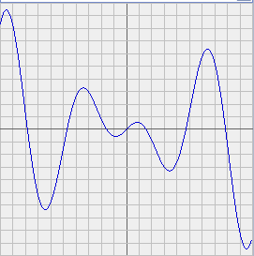
BM3: CÁC BƯỚC GIẢI
Đề bài: Khào sát hàm f(x)
Bước 1: Miền xác định là D
Bước 2: Đạo hàm f’(x)=g(x)
Bước 3: Tập hợp nghiệm số của g(x) là E
Bước 4: Bảng xét dấu g(x)
Bước 5: Cực đại và cực tiểu.
Bước 6: Phương trình tiếp tuyến, tọa độ giao điểm
BM4: ĐÁNH GIÁ KẾT QUẢ BÀI TẬP
Nhận xét:
Đáp án đúng:
Điểm số:
QĐ4: đúng hoàn toàn: 10, sai hoàn toàn: 0, đúng một phần: 5. Mỗi biến đổi sai cần nhắc nhở trừ 2 điểm
QĐ6: Người dùng có thể thay đổi các quy định như sau:
- QĐ1: Số lượng các mức độ khó.
- QĐ4: Thay đổi thang điểm.
21. Phần mềm thí nghiệm quang học
STT | Yêu cầu | Người dùng | Phần mềm | Ghi chú
1 | Sắp đặt dụng cụ | Chọn dụng cụ và cung cấp thông số | Xuất dụng cụ theo BM1
2 | Chiếu sáng | Cung cấp vị trí và chiều của ánh sáng | Xuất ảnh theo QĐ2 | Cả 2 chiều
3 | Thay đổi thông số | Điều chỉnh các thông số | Xử lý theo QĐ 2
4 | Lưu bài thí nghiệm | Cung cấp vị trí và tên tập tin | Ghi nhận
5 | Lấy lại thí nghiệm | Cung cấp vị trí và tên tập tin | Đọc và xuất thí nghiệm
6 | Thay đổi quy định | Thay đổi các quy định theo QĐ6 | Cập nhật quy định | Ghi nhận lại
QĐ1: Có 5 loại dụng cụ ( Thấu kính hội tụ, thấu kính phân kỳ, gương phẳng, gương cầu lồi, gương cầu lõm) Thí nghiệm có tối đa 4 dụng cụ.
QĐ2: Sử dụng các công thức xác định ảnh theo từng loại dụng cụ.
QĐ6: Người dùng có thể thay đổi các quy định như sau:
- Hình thể hiện của dụng cụ.
- Màu sử dụng cho các thể hiện
- Số các dụng cụ, vị trí của tập tin.

THÍ NGHIỆM QUANG HỌC
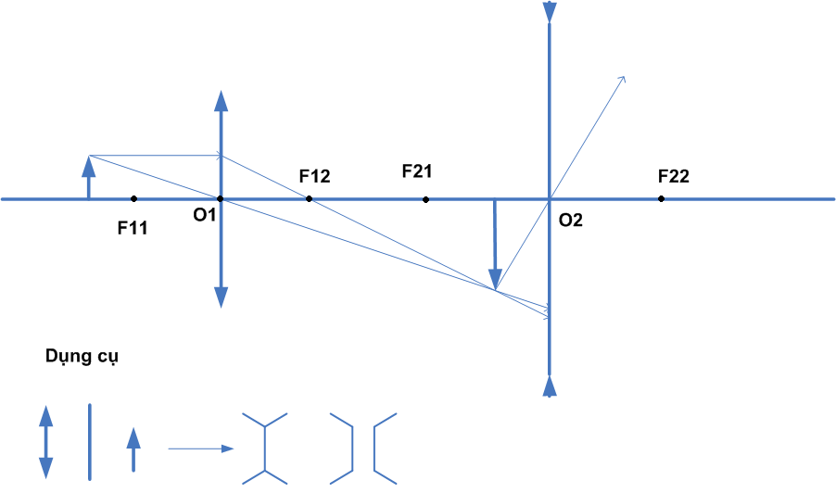

22. Phần mềm thí nghiệm mạch điện
STT | Yêu cầu | Người dùng | Phần mềm | Ghi chú
1 | Sắp đặt mạch điện | Cung cấp thông tin về mạch theo BM1 | Kiểm tra QĐ1
2 | Cung cấp nguồn điện | Cho biết hiệu điện thế | Xử lý theo QĐ2 | Cả 2 chiều
3 | Thay đổi thông số | Điều chỉnh các thông số | Xử lý theo QĐ 2
4 | Lưu bài thí nghiệm | Cung cấp vị trí và tên tập tin | Ghi nhận
5 | Lấy lại thí nghiệm | Cung cấp vị trí và tên tập tin | Đọc và xuất thí nghiệm
6 | Thay đổi quy định | Thay đổi các quy định theo QĐ6 | Cập nhật quy định | Ghi nhận lại
QĐ1: Mạch chỉ gồm các bóng đèn (điện trở) và khóa. Mỗi bóng đèn có một công suất riêng. Mạch chỉ có tối đa 15 bóng đèn, 4 khóa và độ sâu tối đa là 3
QĐ2: Độ sáng bóng đẻn phụ thuộc vào có dòng điện đi qua hay không và với cường độ tương ứng
QĐ6: Người dùng có thể thay đổi các quy định như sau:
- Hình thể hiện của bóng đèn, khóa
- Màu sử dụng cho các thể hiện
- Số các bóng đèn, số khóa, độ sâu tối đa. Vị trí của tập tin.
THÍ NGHIỆM MẠCH ĐIỆN
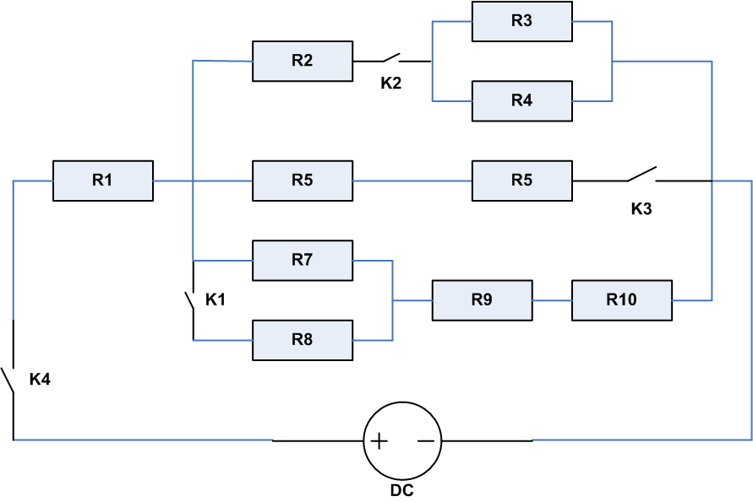
23. Phần mềm thí nghiệm hóa vô cơ
STT | Yêu cầu | Người dùng | Phần mềm | Ghi chú
1 | Chọn hóa chất | Chọn loại hóa chất | Xuất hóa chất theo BM1
2 | Thực hiện thí nghiệm | Cung cấp điều kiện phụ | Xuất kết quả theo QĐ2
3 | Thay đổi thông số | Điều chỉnh các thông số, điều kiện | Xử lý theo QĐ 2
4 | Lưu bài thí nghiệm | Cung cấp vị trí và tên tập tin | Ghi nhận
5 | Lấy lại thí nghiệm | Cung cấp vị trí và tên tập tin | Đọc và xuất thí nghiệm
6 | Thay đổi quy định | Thay đổi các quy định theo QĐ6 | Cập nhật quy định | Ghi nhận lại
QĐ1: Có 4 loại hóa chất (Kim loại, muối, bazơ, khí). Thí nghiệm có tối đa 3 hóa chất
QĐ2: Có 2 loại điều kiện (Nhiệt độ, ánh sáng). Sử dụng các qui tắc phản ứng giữa các chất vô cơ và qui tắc tam suất để tính toán.
QĐ6: Người dùng có thể thay đổi các quy định như sau:
- Hình thể hiện của hóa chất, bình đựng.
- Màu sử dụng cho các thể hiện
- Số các hóa chất tối đa. Vị trí của tập tin.

24. Phần mềm trò chơi cờ gánh
STT | Yêu cầu | Người dùng | Phần mềm | Ghi chú
1 | Sắp bàn cờ | Cung cấp số lượng quân chấp | Phát sinh theo BM1, QĐ1
2 | Ghi nhận nước đi | Chọn quân và vị trí mới | Kiểm tra theo QĐ2 | Giới hạn thời gian
3 | Xử lý kết quả nước đi |  | Xử lý theo QĐ3 | Ngay sau nước đi
4 | Xin tạm dừng | Yêu cầu xin tạm dừng | Kiểm tra QĐ 4 và ghi nhận
5 | Xin hòa | Yêu cầu hòa | Xin ý kiến đối thủ
6 | Thay đổi quy định | Thay đổi các quy định theo QĐ6 | Cập nhật quy định | Ghi nhận lại
TRÒ CHƠI CỜ GÁNH
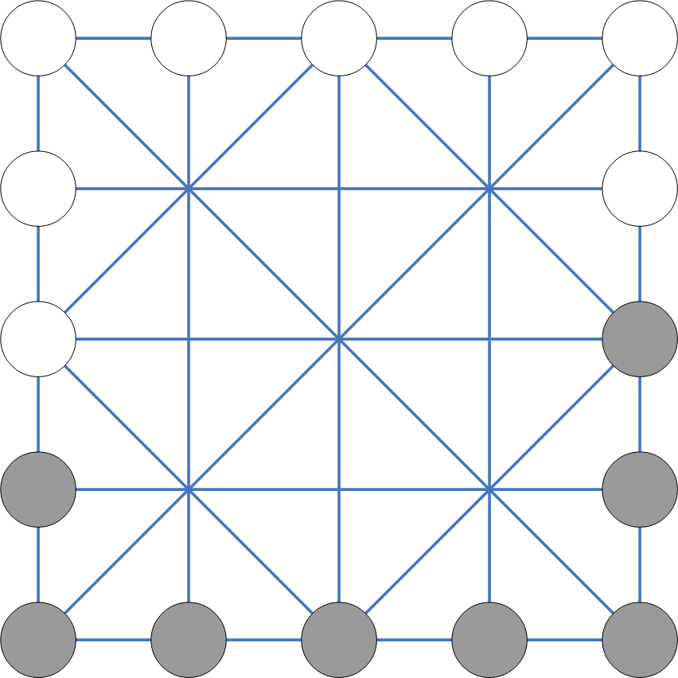
TRÒ CHƠI CỜ GÁNH
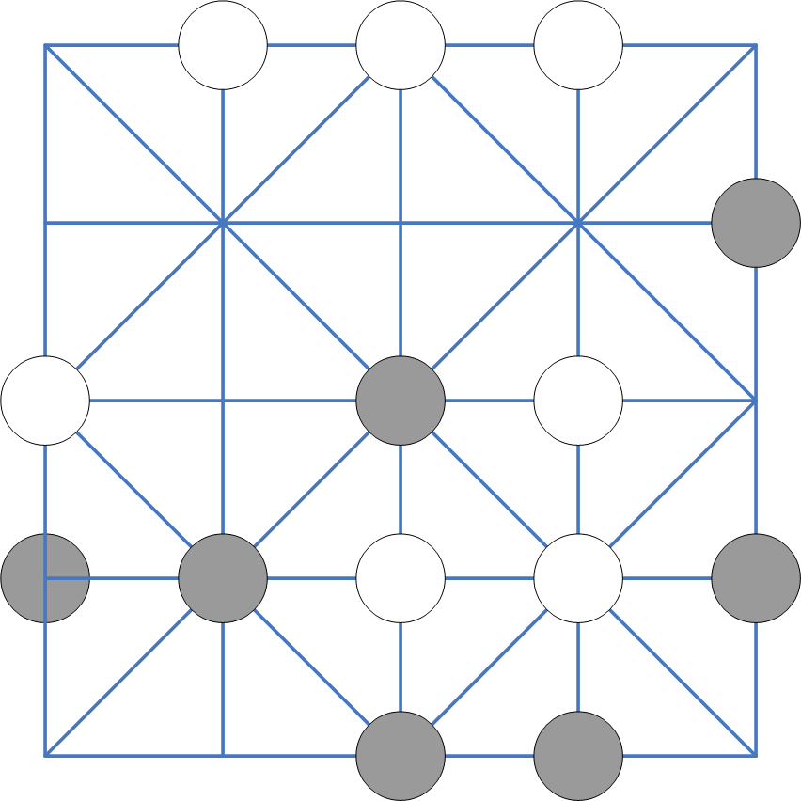
QĐ1: Bàn cờ có kích thước 5x5. Các quân cờ được sắp sát biên. Độ chênh lệch số lượng quân không quá 2.
QĐ2: Quân được chọn theo đúng lượt đi luân phiên. Vị trí mới cách vị trí cũ 1 đơn vị theo đường kẻ trên biểu mẫu. Vị trí mới không có quân cờ. Thời gian suy nghĩ 60 giây
QĐ3: Nếu sau khi đi cờ:
- Quân cờ tại vị trí mới là trung điểm của 2 quân cờ đối phương (khoảng cách 1 đường kẻ) thì 2 quân này sẽ bị “gánh”
- Có 1 quân cờ đối phương là trung điểm 2 quân cờ của mình thì quân cờ đối phương sẽ bị “chẹt”
- Đối thủ không còn quân cờ, không thể đi tiếp được, hết thời gian suy nghĩ mà chưa đi thì sẽ bị thua.
QĐ4: Mỗi đối thủ được xin tạm dừng tối đa 2 lần. Thời gian tạm dừng là 120 giây.
QĐ6: Cho phép các thay đổi sau:
- QĐ1: Thay đổi kích thước bàn cờ. Thay đổi số quân chênh lệch.
- QĐ2: Thay đổi thời gian suy nghĩ tối đa.
- QĐ3: Thay đổi số quân cờ tối thiểu khi xét thua.
- QĐ4: Thay đổi số lần xin tạm dừng, thời gian tạm dừng.

25. Phần mềm trò chơi cờ tướng
STT | Yêu cầu | Người dùng | Phần mềm | Ghi chú
1 | Sắp bàn cờ | Cung cấp các quân chấp | Phát sinh theo BM1, QĐ1
2 | Ghi nhận nước đi | Chọn quân và vị trí mới | Kiểm tra theo QĐ2 | Giới hạn thời gian
3 | Xử lý kết quả nước đi |  | Xử lý theo QĐ3 | Ngay sau nước đi
4 | Xin tạm dừng | Yêu cầu xin tạm dừng | Kiểm tra QĐ 4 và ghi nhận
5 | Xin hòa | Yêu cầu hòa | Xin ý kiến đối thủ
6 | Thay đổi quy định | Thay đổi các quy định theo QĐ6 | Cập nhật quy định | Ghi nhận lại

TRÒ CHƠI CỜ TƯỚNG
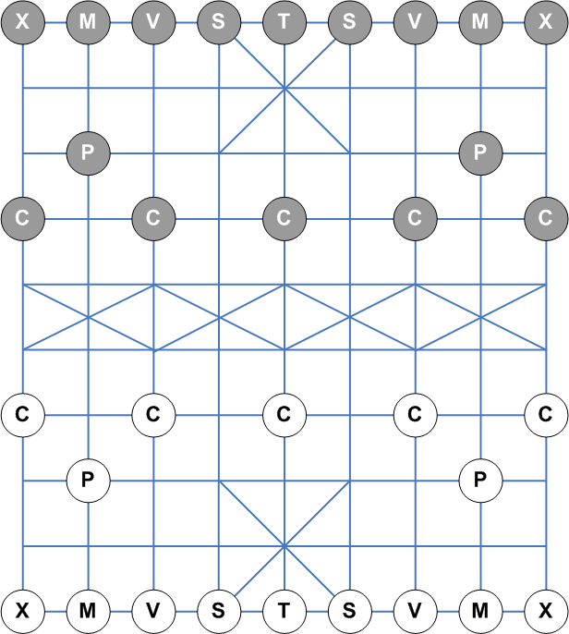
QĐ1: Bàn cờ có kích thước 10*9. Các quân cờ được sắp theo luật. Độ chênh lệch số lượng quân không quá 2. Không chấp quân tướng
QĐ2: Quân được chọn theo đúng lượt đi luân phiên. Vị trí mới cách vị trí cũ 1 đơn vị theo đường kẻ trên biểu mẫu. Vị trí mới không có quân cờ. Thời gian suy nghĩ 2 phút
QĐ3: Nếu sau khi đi cờ:
- Vị trí mới có quân cờ đối phương thì quân cờ này sẽ bị loại
- Quân tướng có của đối phương có thể bị loại trong nước đi kế tiếp thì nhắc nhở “Chiếu tướng”
- Đối thủ mất quân tướng, không thể đi tiếp được, hết thời gian suy nghĩ mà chưa đi thì sẽ bị thua.
QĐ4: Mỗi đối thủ được xin tạm dừng tối đa 2 lần. Thời gian tạm dừng là 10 phút.
QĐ6: Cho phép các thay đổi sau:
- QĐ1: Thay đổi số quân chênh lệch.
- QĐ2: Thay đổi thời gian suy nghĩ tối đa.
- QĐ4: Thay đổi số lần xin tạm dừng, thời gian tạm dừng.

26. Phần mềm trò chơi cờ cá ngựa
STT | Yêu cầu | Người dùng | Phần mềm | Ghi chú
1 | Sắp bàn cờ | Yêu cầu sắp | Phát sinh theo BM1, QĐ1
2 | Đổ xí ngầu |  | Phát sinh kết quả theo QĐ2 | Luân phiên
3 | Đi ngựa | Chọn cách đi theo QĐ3 | Thực hiện theo QĐ3
4 | Xử lý nước đi |  | Xử lý theo QĐ4 | Ngay sau nước đi
5 | Xin ra quân | Yêu cầu ra quân | Xin ý kiến các đối thủ | Tất cả đồng ý
6 | Thay đổi quy định | Thay đổi các quy định theo QĐ6 | Cập nhật quy định | Ghi nhận lại
TRÒ CHƠI CỜ CÁ NGỰA
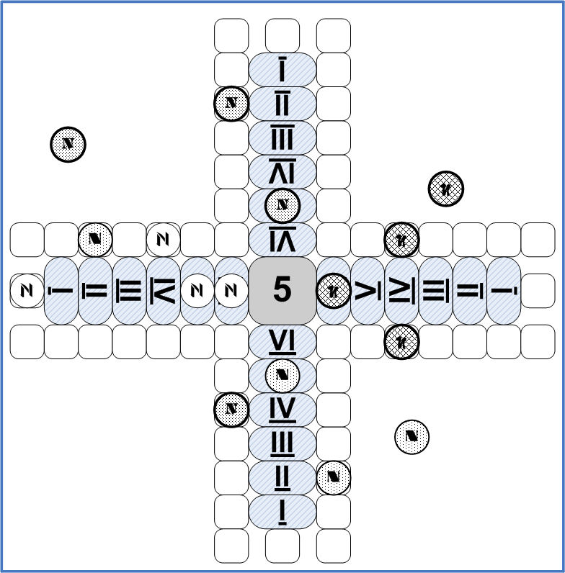
QĐ1: Bàn cờ theo biểu mẫu. Số lượng ngựa mỗi chuồng là 4. Tất cả các ngựa trong chuồng. Mỗi chuồng có một vị trí ra quân và một vị trí chuẩn bị đến đích
QĐ2: Sử dụng một hột xí ngầu có giá trị từ 1 đến 6
QĐ3: Có 3 cách đi cờ:
- Ra quân: nếu đổ được 1 hay 6
- Đến đích: nếu đổ được 1 hay 6 và có quân tại vị trí chuẩn bị đến đích
- Đi ngựa: Cần cho biết ngựa được chọn (không nằm trong chuồng). Đi theo đường kẻ theo giá trị đổ nếu đường đi không có ngựa nào (trừ vị trí cuối có thể có ngựa khác màu) và vị trí mới không quá vị trí chuẩn bị đến đích.
QĐ4: Nếu sau khi đi cờ:
- Vị trí mới có ngựa khác màu thì ngựa này bị đá vào chuồng
- Nếu tất cả các ngựa đều đến đích thì xếp hạng theo thứ tự đến đích
QĐ6: Cho phép các thay đổi sau:
- QĐ1: Thay đổi kích thước bàn cờ, số quân ngựa ban đầu.
- QĐ2: Thay đổi giá trị xí ngầu.
- QĐ3: Thay đổi giá trị ra quân, đến đích
27. Phần mềm trò chơi Tetris
STT | Yêu cầu | Người dùng | Phần mềm | Ghi chú
1 | Khởi động trò chơi | Chọn mức chơi | Phát sinh theo BM1, QĐ1
2 | Bắt đầu chơi |  | Phát sinh khối và cho rơi dần
3 | Điều khiển khối | Chọn cách điều khiển theo QĐ3 | Thực hiện theo QĐ3
4 | Xử lý nước đi |  | Xử lý theo QĐ4 | Ngay sau nước đi
5 | Điều chỉnh tốc độ rơi | Chọn mức giảm theo QĐ5 | Xử lý theo QĐ5
6 | Thay đổi quy định | Thay đổi các quy định theo QĐ6 | Cập nhật quy định | Ghi nhận lại
TRÒ CHƠI TETRIS
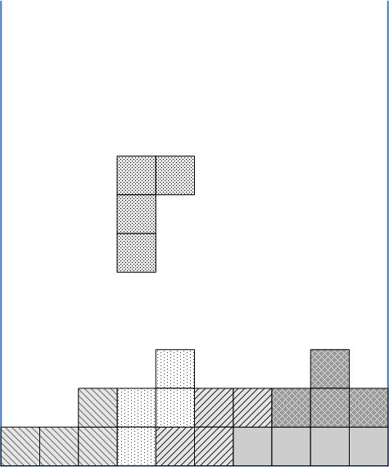
QĐ1: Bàn cờ kích thước 30x6 theo biểu mẫu. mỗi khối tối đa 4 điểm. Có 3 mức chơi khác nhau theo số lượng khối ban đầu và tốc độ rơi.
QĐ3: Có 4 cách điều khiển khối (phải, trái, xoay, rớt nhanh) Khi di chuyển khối không được vượt quá biên bàn cờ và không chạm các khối đã sắp xếp trước.
QĐ4: Xóa dòng và tăng điểm theo số lượng dòng xóa nếu có dòng đầy. Xử lý thắng nếu điểm vượt quá biên. Điều chỉnh tốc độ rơi khi quá mức thời gian quy định. Phát sinh khối mới và xử lý thua nếu khối vừa phát sinh đã chạm khối khác
QĐ5: Mỗi lần điều chỉnh giảm một mức tốc độ rơi và trừ điểm
QĐ6: Cho phép các thay đổi sau:
- QĐ1: Thay đổi kích thước bàn cờ, số số điểm tối đa trong khối, số lượng các mức chơi
- QĐ3: Thay đổi số lượng cách điều khiển.
- QĐ4: Thay đổi điểm số khi xóa dòng, điểm biên, số lượng các mức thời gian và tốc độ rơi của các mức.
- Thay đổi hình dạng thể hiện của bàn cờ.

28. Phần mềm trò chơi cờ tỷ phú
STT | Yêu cầu | Người dùng | Phần mềm | Ghi chú
1 | Sắp bàn cờ | Yêu cầu sắp | Xuất bàn cờ theo BM1, QĐ1
2 | Thực hiện giao dịch | Chọn loại giao dịch theo QĐ2 | Thực hiện theo QĐ2
3 | Đổ xí ngầu |  | Phát sinh kết quả theo QĐ3 | Luân phiên
4 | Đi cờ | Chọn cách xử lý theo QĐ3 | Thực hiện xử lý theo QĐ4
5 | Xử lý nước đi |  | Xử lý theo QĐ5 | Ngay sau nước đi
6 | Thay đổi quy định | Thay đổi các quy định theo QĐ6 | Cập nhật quy định | Ghi nhận lại
QĐ1: Bàn cờ kích thước 5x5 theo biểu mẫu. Có 2 người chơi. Có 3 loại đất vời trị giá đất, số lượng nhà tối đa, chi phí xây dựng khác nhau. Có 3 loại cơ hội (vào tù, phạt tiền, thưởng tiền, đến đích, bắt đầu).
QĐ2: Có 2 loại giao dịch
- Bán đất, nhà với giá cho trước và phải có người đồng ý mua khi có đủ tiền.
- Nộp phạt ra tù với đơn giá cho trước.
QĐ3: Sử dụng một xí ngầu có giá trị từ 1 đến 6

QĐ4: Có 2 cách xử lý của người dùng
- Chọn không dùng “cơ hội”
- Quyết định mua đất, cất nhà theo giá cho trước khi còn tiền.
QĐ5: Có 3 xử lý sau nước đi
- Xử lý theo loại cơ hội
- Xử lý thưởng tiền khi đến mức đến đích
- Xử lý phạt tiền khi đi vào đất, nhà của người khác. Nếu hết tiền sẽ bị ngồi tù
QĐ6: Cho phép các thay đổi các tham số trong các quy định

29. Phần mềm trò chơi ”Chiếc nón kỳ diệu”
STT | Yêu cầu | Người dùng | Phần mềm | Ghi chú
1 | Khởi động | Chọn loại chủ đề | Phát sinh câu hỏi theo QĐ1 | Sau mỗi vòng
2 | Quay số |  | Thực hiện theo QĐ2 | Luân phiên
3 | Trả lời | Cung cấp 1 ký tự hay toàn bộ | Xử lý theo QĐ3 | Sau quay số
4 | Thực hiện giao dịch | Chọn cách giao dịch theo QĐ4 | Thực hiện xử lý theo QĐ4
5 | Xử lý vòng cuối |  | Xử lý theo QĐ5
6 | Thay đổi quy định | Thay đổi các quy định theo QĐ6 | Cập nhật quy định | Ghi nhận lại

